АКТ
визуального осмотра земельных участков

Дата осмотра 19 января 2023 года
Время осмотра 14-30
по адресу: с. Подгородняя Покровка ул.Российская (кадастровый номер 56:21:1801002:4705) и пер.Янтарный (кадастровый номер 56:21:1801002:4704)
Лица, проводившие осмотр:
Ахмерова Ольга Геннадьевна – главный специалист администрации МО Подгородне-Покровский сельсовет;
Веретина Светлана Владимировна – специалист 1 категории администрации МО Подгородне-Покровский сельсовет.

На основании заявления заинтересованного лица - Белова А.В. (№1, 2 от 13.01.2023) по проекту решения о предоставлении разрешения на условно разрешенный вид использования земельным участкам «ведение огородничества» код 13.1. сотрудники выехали на место нахождения земельных участков. Осмотр проводился в дневное время, при естественном освещении.
При визуальном осмотре выявлено, что на земельных участках строения отсутствуют, ни кем не используются. Границы земельного участка с кадастровым номером 56:21:1801002:4705 примыкает к земельному участку с кадастровым номером 56:21:1801002:4678, адрес: с. Подгородняя Покровка, ул. Российская, участок (разрешенное использование: «ведение огородничества» код 13.1). Земельный участок с кадастровым номером 56:21:1801002:4704 примыкает к земельному участку с кадастровым номером 56:21:1801002:4677, адрес: село Подгородняя Покровка, Янтарный переулок (разрешенное использование: для строительства жилого дома и ведения личного подсобного хозяйства «ведение огородничества» код 13.1).
Акт составлен в 1 экземпляре для приобщения к делу по публичным слушаниям, назначенным на 08.02.2023 с 15-00.
Прилагаются 2 фотографии на 1 листе.
Подписи лиц, проводивших осмотр:

Ахмерова О.Г. __________________

Веретина С.В. ___________________

Приложение к акту осмотра от 29.09.2022 с.Подгородняя Покровка улица Российская
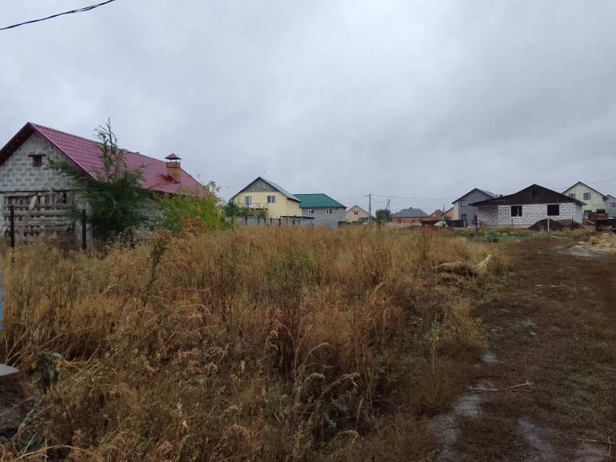
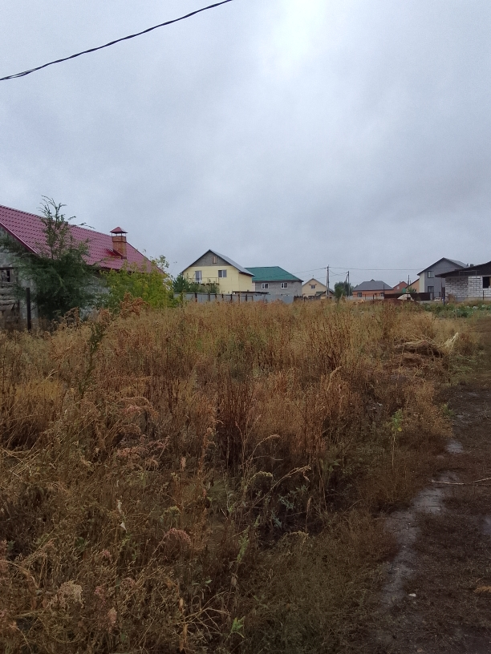
Приложение к акту осмотра от 29.09.2022 с.Подгородняя Покровка переулок Янтарный
